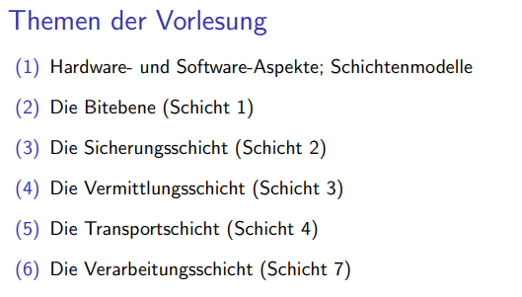
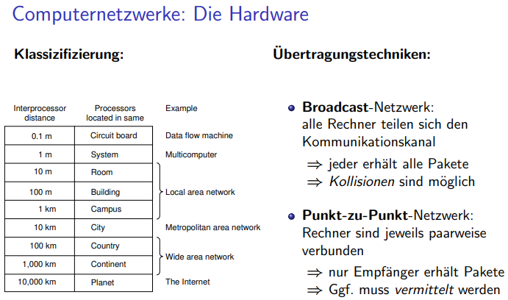

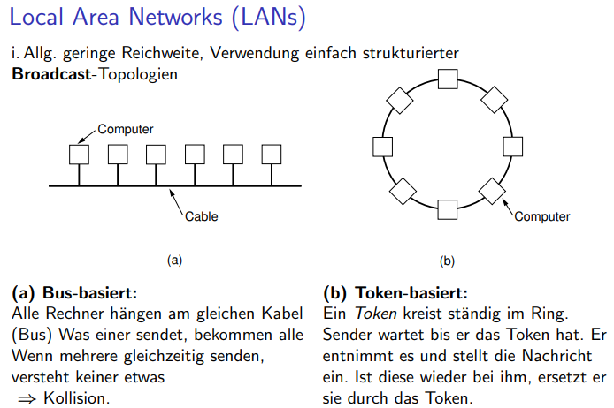

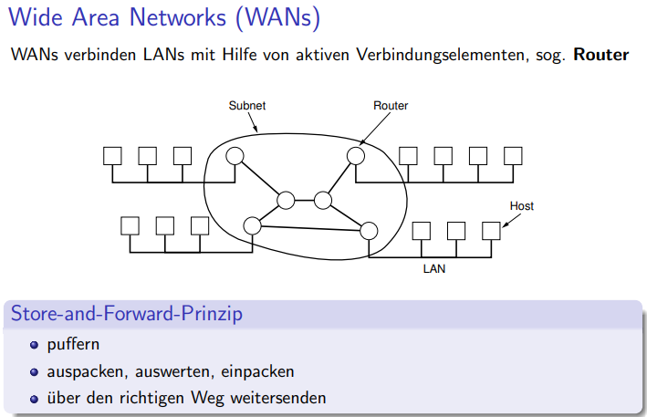

Verbundnetze:
+ Die bisher vorgestellten Topologien (Bus, Ring) gelten für homogenen Netzwerke (z.B. Ethernet)
+ Sehr große Netze entstehen durch Verbinden von unterschiedlichen Netzwerktypen Internetworks (Verbundnetze)
+ Bsp.:
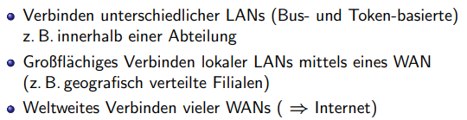
+ Intranet: bezeichnet das zur Verfügung stellen von Internet-Diensten innerhalb eines privaten Firmennetzes.

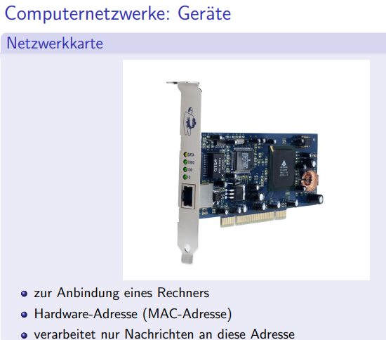
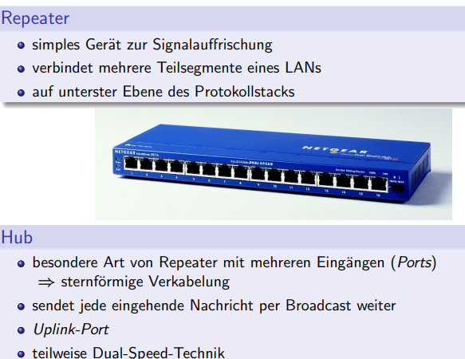
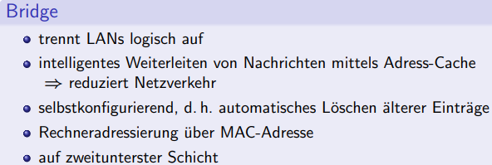

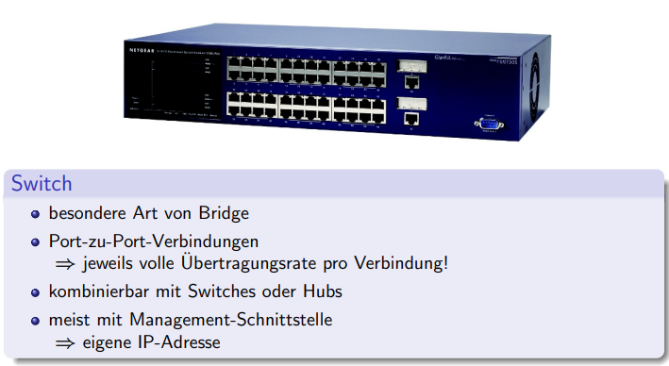
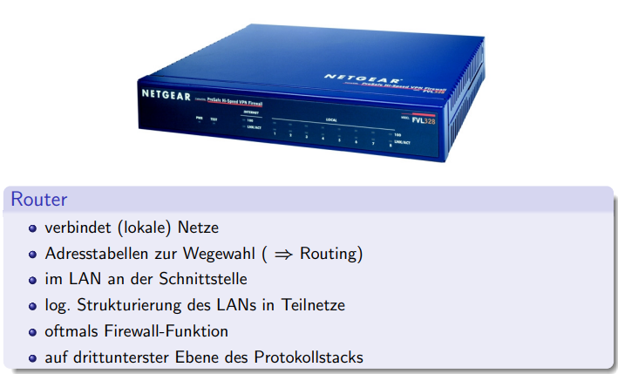

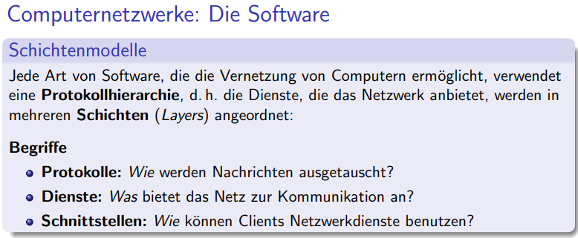

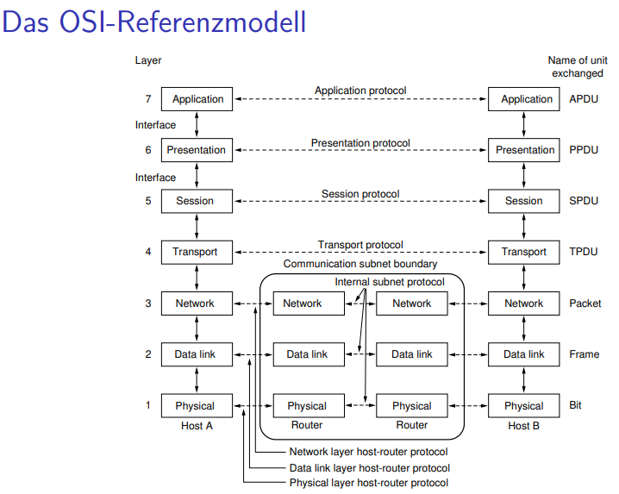

Die OSI-Schichten
+ Layer 1: Bitübertragungsschicht (physical layer)
- Betrifft die Übertragung von Bits in Form von Signalen. Sie beschäftigt sich mit mechanischen bzw. elektrischen Fragen.

+ Layer 2: Sicherungsschicht (data link layer)
- Regelt u.a. den Zugriff auf ein gemeinsam benutztes Übertragungsmedium, teilt die Bits in Data Frames auf und stellt eine übertragungsfehlerfreie Kommunikation zur Verfügung.
+ Layer 3: Vermittlungsschicht (network layer)
- Ist u.a. verantwortlich für das Routing
+ Layer 4: Transportschicht (transport layer)
- Bietet verbindungslose und -orientierte Dienste mit unterschiedlichen Zuverlässigkeitsgarantien an. Sie ist die Schnittstelle für Anwendungen.
+ Layer 5: Sitzungsschicht ( session layer)
- Implementiert die Sitzungsfunktionalität, dazu gehören u.a. Dialogsteuerung, Synchronisation und Checkpunkte.
+ Layer 6: Darstellungsschicht (presentation layer)
- Ermöglicht plattformunabhängigen Datenaustausch ( Gleitkommadarstellung, Byte-Order)
+ Layer 7: Verarbeitungsschicht (application layer)
- Implementiert, was dem Benutzer zur Verfügung steht ( E-Mail, Telnet, WWW…)

